**UROCZYSTOŚĆ TYGODNIA**

**25 III**

**Uroczystość Zwiastowania Pańskiego.**

Tego dnia obchodzimyDzień Świętości Życia. To także Dzień Duchowej Adopcji Dziecka Poczętego. Duchowa adopcja jest modlitwą w intencji dziecka zagrożonego zabiciem w łonie matki. Trwa dziewięć miesięcy i polega na codziennym odmawianiu jednej tajemnicy różańcowej oraz specjalnej modlitwy w intencji dziecka i jego rodziców. Do modlitwy można dołączyć dowolnie wybrane dodatkowe postanowienia.

**ZASŁYSZANE - PRZECZYTANE**

**Modlitwa o pogodę ducha**

Boże, użycz mi pogody ducha, abym godził się z tym, czego nie mogę zmienić, odwagi, abym zmieniał to co mogę zmienić i mądrości, abym odróżniał jedno od drugiego.  
Pozwól mi co dzień żyć tylko jednym dniem i czerpać radość z chwili, która trwa. Daj mi w trudnych doświadczeniach losu ujrzeć drogę wiodącą do spokoju i przyjąć – jak Ty to czyniłeś – ten grzeszny świat takim, jakim on naprawdę jest, a nie takim, jak ja chciałbym go widzieć.  
Daj mi ufać, że jeśli posłusznie poddam się Twojej woli, to wszystko będzie jak należy, tak, bym w życiu osiągnął umiarkowane szczęście u Twego boku i na wieki posiadł szczęśliwość nieskończoną.  
Amen

**EWANGELIA NA DZIŚ**

## Łk 13, 1-9

## *Jeśli się nie nawrócicie, wszyscy podobnie zginiecie.*

W tym czasie przyszli jacyś ludzie i donieśli Jezusowi o Galilejczykach, których krew Piłat zmieszał z krwią ich ofiar. Jezus im odpowiedział: «Czyż myślicie, że ci Galilejczycy byli większymi grzesznikami niż inni mieszkańcy Galilei, iż to ucierpieli? Bynajmniej, powiadam wam; lecz jeśli się nie nawrócicie, wszyscy podobnie zginiecie. Albo myślicie, że owych osiemnastu, na których zwaliła się wieża w Siloam i zabiła ich, było większymi winowajcami niż inni mieszkańcy Jeruzalem? Bynajmniej, powiadam wam; lecz jeśli się nie nawrócicie, wszyscy tak samo zginiecie». I opowiedział im następującą przypowieść: «Pewien człowiek miał zasadzony w swojej winnicy figowiec; przyszedł i szukał na nim owoców, ale nie znalazł. Rzekł więc do ogrodnika: „Oto już trzy lata, odkąd przychodzę i szukam owocu na tym figowcu, a nie znajduję. Wytnij go, po co jeszcze ziemię wyjaławia?” Lecz on mu odpowiedział: „Panie, jeszcze na ten rok go pozostaw, aż okopię go i obłożę nawozem; i może wyda owoc. A jeśli nie, w przyszłości możesz go wyciąć”».

KOMENTARZ

Jezus, przebywając przed świętem Paschy w Betanii, zobaczył drzewo figowe okryte bogatą zielenią. Doznał jednak rozczarowania, gdyż na drzewie nie było ani jednego owocu. Podobnego zawodu Jezus doznawał ze strony tych, którzy uważali siebie za pobożnych, ale nie przynosili oczekiwanego owocu. Większość mieszkańców Galilei już o Nim słyszała, niewielu jednak w Niego uwierzyło. Wielki Post jest czasem danym przez Boga do nawrócenia dla każdego z nas. Wszyscy jesteśmy skażeni grzechem, egoizmem, lubimy skupiać się na sobie. Nawrócenie wskazuje na konieczność nieustannej gotowości do przemiany życia i przyjęcia zaproszenia do królestwa Bożego. Otwórzmy serca na słowo Boże, które ma moc poruszyć nasze sumienia i zgładzić nasze grzechy.

Odpowiedzi: Booz – Boaz – Rt 4,13 / „Na początku Bóg stworzył niebo i ziemię” – Rdz 1,1 / 27 / 46 / Sara – Rdz 17,15 /

*Odpowiedzi: Synaj/Sefora*

**PRZEWODNIK PO WIERZE**

**Wielki Post i Wielkanoc**

**Szczególna wstrzemięźliwość w każdy piątek Wielkiego Postu**

Obecnie obowiązujące normy kanoniczne /kanony 1249-1253/ zalecają post osobom pełnoletnim tylko przez dwa dni roku liturgicznego:

1. W Środę Popielcową
2. W Wielki Piątek /który jeśli to możliwe, ma być rozszerzony również na Wielką Sobotę aż do Liturgii Wigilii Paschalnej/.

Te dwa dni postu mają odmienne znaczenie. Post w Środę Popielcową jest bowiem związany z prośbą o przebaczenie i pragnieniem osobistego nawrócenia. Post w Wielki Piątek natomiast jest znakiem uczestnictwa wspólnoty w obrzędach Męki Pańskiej. W starożytności praktyka postu polegała zwykle na jedzeniu jednego skromnego posiłku dziennie, po zmierzchu. Przez wieki utrwalił się zwyczaj przeznaczania poczynionych w ten sposób oszczędności na pomoc ubogim i chorym. Obecnie obowiązuje czwarte przykazanie kościelne: „Zachowywać nakazane posty i wstrzemięźliwość od pokarmów mięsnych, a w czasie Wielkiego Postu powstrzymać się od udziału w zabawach”. Konferencja Episkopatu Polski 14 marca 2014 roku wydała obowiązujące jego wykładnię. Każdy piątek ma charakter pokutny, jest czasem, gdy „wierni powinni modlić się w sposób szczególny, wykonywać uczynki pobożności i miłości, podejmować akty umartwienia siebie przez wierniejsze wypełnianie własnych obowiązków, zwłaszcza zaś zachowywać post i wstrzemięźliwość”. Post obowiązuje w Środę Popielcową i Wielki Piątek wiernych od osiemnastego do sześćdziesiątego roku życia. Wstrzemięźliwość od pokarmów mięsnych obowiązuje w Środę Popielcową i piątki w całym roku z wyjątkiem przypadających wówczas uroczystości. /kontynuacja za tydzień/ *Wielki Post i Wielkanoc – Przewodnik /Christian Albini, Assunta Steccanella/*

**z kartek starej Kroniki Parafialnej**

Kronika do 1995 roku pisana na podstawie: Ksiąg Wizytacyjnych Biskupów Płockich oraz wspomnień i opowieści w roku 1956 przez proboszcza zarębskiego ks. Kazimierza Rukata.

**Parafia Zaręby**

- do 25.03.1992 roku - dekanat Przasnyski, Diecezja Płocka

- od 25.03.1992 roku – dekanat Chorzelski, Diecezja Łomżyńska

Jak już się wspomniało jest biedna, bo w biednej , piaszczystej okolicy położona, mała, bo licząca około 2300 parafian, z tej liczby 1720 obowiązanych było w 1956 roku do Spowiedzi Wielkanocnej, obowiązek swój spełniło 1638 parafian. Łączność z sąsiednimi parafiami utrudniona jest z powodu złej, piaszczystej drogi i dość znacznych odległości. Sąsiedztwa bezpośrednie to: Chorzele – 12 km, Parciaki – 16 km, Brodowe Łąki – 16 km, Czarnia – diecezji łomżyńskiej – 14 km, i Wielbark – diecezji warmińskiej – 12 km. Układ wewnętrzny parafii jest o tyle trudny, że kościół znajduje się na końcu parafii, a z drugiego końca do kościoła odległość dochodzi do 11 km. W skład parafii Zarębskiej wchodzi obecnie sześć wsi: 1/ największa, licząca około 180 domów, tytułowa wieś – Zaręby, 2/ Kwiatkowo – 20 domów, 3/ Krukowo – 110 domów, 4/ Binduga – 35 domów, 5/ Nowa Wieś – 35 domów, 6/ Rzodkiewnica – 65 domów. Połączenia komunikacyjne dla Zarąb: stacja kolejowo – Chorzele – 8,5 km, stacja autobusowa – Chodzele – 12 km. Urząd Pocztowy na miejscu.

Wróćmy jeszcze do samego kościoła. Pobudowany jest z drzewa sosnowego, przed rokiem 1915 został zewnątrz oszalowany a wewnątrz otynkowany. Nie jest duży, bo budowany był na ówczesne potrzeby, dziś absolutnie nie pomieści wiernych garnących się na nabożeństwa zwłaszcza w większe święta. Pojemność jego obliczyć można na około 800 osób. Jest to kościół jednonawowy z jedną wieżyczką nad wielkim ołtarzem, w której znajduje się sygnaturka. Sufit w kościele wspiera się na 4 filarach.

**Nie tylko dla najmłodszych**

**Zagadki biblijne i inne ciekawostki - znalezione tu i tam**

**QUIZ BIBLIJNY**

***Poziom II***

8.

Jak nazywał się Hebrajczyk, którego poślubiła Rut?

9.

Zacytuj pierwsze zdanie z Biblii.

10.

Ile ksiąg liczy Nowy Testament?

11.

Ile ksiąg liczy Stary Testament?

12.

Jak nazywała się żona Abrahama?

13.

Kto był pierwszym królem Izraela?

*Odpowiedzi szukaj w gazetce*

ks. Tarsycjusz Sinka CM, Liturgika/

**CZY TY MNIE KOCHASZ?**

Mariarosa Guerrini OSA

**TRUDNY ENTUZJASTYCZNY KATECHIZM JEZUSA**

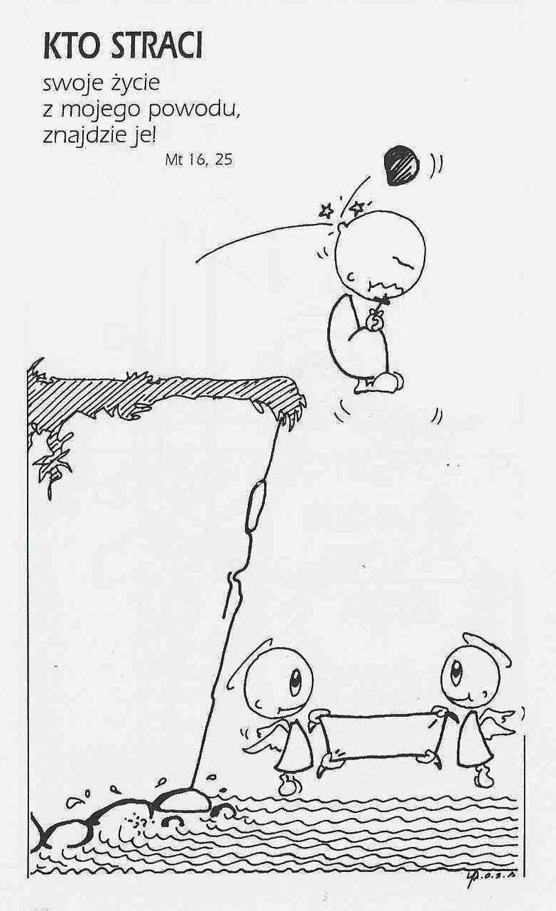

**WARTO PAMIĘTAĆ …**

**SIEDEM SAKRAMENTÓW ŚWIETYCH – Sakrament małżeństwa /8/**

SAKRAMENT – WIDZIALNY ZNAK NIEWIDZIALNEJ ŁASKI BOŻEJ.

**Sugestie** /kontynuacja/

Godność sakramentu małżeństwa może być podkreślana przez świętowanie rocznic ślubu, a zwłaszcza przez jubileusze małżeństwa. Osoby rozwiedzione lub żyjące w związkach cywilnych nie mogą być odrzucane lub potępiane, lecz powinny znaleźć zrozumienie i właściwe miejsce w danej wspólnocie chrześcijańskiej, jeżeli tylko okazują dobrą wolę i chęć wspólnej pracy.

**Nieporozumienia**

Sakrament małżeństwa nie może być uważany tylko za jedną z pięknych ceremonii religijnych, podczas której rodzina i znajomi oraz zawierający małżeństwo mają okazję uczcić narodziny nowej wspólnoty rodzinnej. Są osoby, które zawierają małżeństwo w kościele po to, aby ten ważny moment przeżyć w odpowiednim, podniosłym nastroju panującym w świątyni, z muzyką i obrzędami. Zdarzają się tacy, którzy decydują się na ślub w kościele, aby spełnić pragnienia i życzenia rodziców lub teściów, dla „świętego spokoju”. Są również i tacy, którzy nie stawiają sobie żadnych pytań i zawierają małżeństwo w kościele, idąc po prostu za przykładem większości.

Ks. Kazimierz Mielczarek, Sakramenty – siedem znaków w życiu Kościoła.

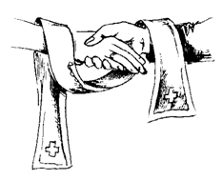

**INTENCJE MSZALNE**

**TYDZIEŃ 20.03.2022 – 27.03.2022**

|  |  |
| --- | --- |
| **20.03 - Niedziela** | 08.00 – + Marian-Janusz Nieliwodzki /up/  08.00 – + Zofia i Kazimierz Osowscy – int. od Artura i Karoliny – int. odpr. poza parafią  **TRANSMISJA MSZY ŚWIĘTEJ**  11.00 – + Lech Kamiński /10 rocznica śmierci/, Bożena i Mirosław Kłosińscy  11.00 – + Stefania i Konstanty Zyra – int. odpr. poza parafią  11.00 – + Władysław Pełka /9 rocznica śmierci/ i z-li z rodziny Pełka – int. odpr. poza parafią  **Gorzkie Żale i Kazanie Pasyjne** |
| **21.03 - Poniedziałek** | 07.30 – + Kazimiera i Jan Danielscy, Przemysław Bielski, Grażyna Tańska  08.00 – + Danuta i Jan Kuczyńscy, Mieczysław Kowalczyk |
| **22.03 - Wtorek** | 07.30 – + Janina Pyśk /up/  08.00 – + Anastazja, Bolesław, Ryszard i Maria Kostrzewa |
| **23.03 – Środa** | 07.25 – Nowenna do św. Józefa  07.30 – + Kazimiera Pac /up/  Nowenna do Matki Bożej Nieustającej Pomocy  08.00 – + Marianna Pawłowska |
| **24.03 – Czwartek** | 07.30 – + Ryszard Kostrzewa /up/  08.00 – + Ryszard, Władysława, Elżbieta i Czesław Panuś, Mirosław Majewski |
| **25.03 – Piątek** | 08.00 – + Rozalia i Stanisław Żelazek  16.00 – + Stanisław i Jadwiga Lorenc /up/  **Droga Krzyżowa** |
| **26.03 – Sobota** | 07.30 – + Edward i Antonina Rejmentowscy /up/  08.00 – + Jan Lipka |
| **27.03 – Niedziela** | 08.00 – Dziękczynna z prośbą o łaskę zdrowia i Boże błogosławieństwo z okazji 70 rocznicy urodzin Edwarda  **TRANSMISJA MSZY ŚWIĘTEJ**  11.00 – + Stanisława i Stanisław Mikołajczyk  11.00 – + Edward Rosiński /up/ – int. odpr. poza parafią  **Gorzkie Żale i Kazanie Pasyjne** |

**OGŁOSZENIA DUSZPASTERSKIE**

1. Nabożeństwo gorzkich żali z kazaniem pasyjnym w każdą niedzielę po Mszy o godz. 11.00. Droga krzyżowa w każdy piątek po Mszy o godzinie 16.00. Niech rozważanie męki Zbawiciela będzie dla nas okazją do wchodzenia w tajemnicę bliskości Pana, powstawania z upadków i dobrych postanowień. 2. W czwartek, 24 marca, przypada Narodowy Dzień Pamięci Polaków ratujących Żydów. Pamiętajmy w modlitwie o wszystkich, którzy narażając własne życie, spieszyli z pomocą potrzebującym. 3. W piątek, 25 marca, przypada uroczystość Zwiastowania Pańskiego. Tego dnia obchodzimyDzień Świętości Życia. Życie człowieka jest największym darem Boga. Wzywając orędownictwa Maryi, która zgodziła się być Matką Syna Bożego, polecajmy Bogu każde poczęte dziecko, aby było z miłością przyjęte, oraz osoby starsze i chore, aby były otaczane szacunkiem i pomocą. 4. Uroczystość Zwiastowania Pańskiego to także Dzień Duchowej Adopcji Dziecka Poczętego. Duchowa adopcja jest modlitwą w intencji dziecka zagrożonego zabiciem w łonie matki. Trwa dziewięć miesięcy i polega na codziennym odmawianiu jednej tajemnicy różańcowej oraz specjalnej modlitwy w intencji dziecka i jego rodziców. Do modlitwy można dołączyć dowolnie wybrane dodatkowe postanowienia. Takie zobowiązanie będzie można podjąć uroczyście podczas Mszy Świętej o godz. 8.00 i 16.00. 5. W sobotę, 26 marca, w liturgii przypada wspomnienie Dobrego Łotra oraz Dzień modlitwy za więźniów. Dobry Łotr to jeden ze złoczyńców powieszonych na krzyżu obok Jezusa, do którego Zbawiciel skierował słowa: „Zaprawdę, powiadam ci, dziś będziesz ze Mną w raju”. Dziś czczony jest w Kościele jako patron więźniów oraz pokutujących i nawróconych grzeszników. Módlmy się więc za wszystkich, którzy pogubili się na drogach życia, aby weszli na drogę nawrócenia i pamiętali, że „Pan jest łaskawy, pełen miłosierdzia”.

|  |
| --- |
| **ŻYCZYMY UDANEGO I BŁOGOSŁAWIONEGO TYGODNIA UŚMIECHNIJ SIĘ!** |

